- Xml简单的历史介绍

1969 gml(通用标记语言) [主要的目的是要在不同的机器进行通信的数据规范]
1985 sgml(标准通用标记语言)
1993 html (www网)
Html语言本身是有一些缺陷的
- 标记不能自定义
<html>
<table>
<hsp></hsp>
</table>
</html>
- html本身缺少一些含义
<h1>水浒英雄</h1>
<table>
<tr><td>宋江</td><td>及时雨</td></tr>
</table>
- html本身没有真正的国际化

html->xhtml->xml

1998 xml
Xml : extensiable markup language 可扩展标记语言

- 为什么要学习xml
- 需求
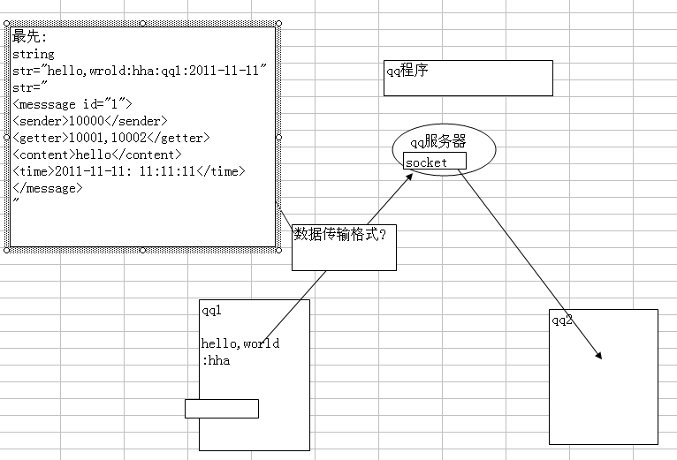
- 做配置文件
- xml文件还可以描述很复杂的数据关系
比如 家谱…
  - Xml的常见应用
- 数据传送通用格式
- 配置文件
- 充当小型数据库
  - Xml语法
入门案例: 用xml来记录一个班级信息
<?xml version="1.0" encoding="gb2312"?>
<class>
<stu id="a001">
<name>杨过</name>
<sex>男</sex>
<age>30</age>
</stu>
<stu id="a002">
<name>李莫愁</name>
<sex>女</sex>
<age>20</age>
</stu>
</class>

☞ 编码问题:
ansi 编码 是 american national standard insititu 美国国家标准协会 ,
ansi 编码在不同的国家不一样的 ansi ->gb2312 anis-gbk big5
日本 ansi->日文操作系统默认的编码.

- xml的语法
- 文档声明
<?xml version=”1.0” encoding=”编码方式” standalone=”yes|no”?>
- 一个xml 文档中，有且只有一个根元素

元素==标签==节点
- 在xml中
<name>xiaoming</name>
不等价与==
<name>
xiaoming
</name>
(4) 属性值用双引号（"）或单引号（'）分隔（如果属性值中有'，用"分隔；有"，用'分隔）
特别说明: 如果属性值有单引号，有双引号，则需要使用实体: html->&nbsp; &copy;

&lt; | <
&gt; | >
&amp; | &
&quot; | "
&apos; | '
<stu id="a&quot;0&apos;0&apos;1">
<name>杨过</name>
<sex>男</sex>
<age>30</age>
</stu>

- CDATA节
有时我们希望传递一些特殊字符， <>@!#$%^&*( 可以使用 CDATA节包括
基本用法:
<intro><![CDATA[这个是好$$128qw8o8<Lk;>;akdf0sa98u329408><<K>>>学生]]></intro>

面试题:
问; 如何适用xml 去传递小图片
答： 可以把文件读取成一个 byte[] ,然后放到 CDATA节，再传递.

- 处理指令

看一个案例:
<?xml version="1.0" encoding="utf-8"?>
<?xml-stylesheet href="my.css" type="text/css"?>
<class>
<!--学生信息-->
<stu id="a&quot;0&apos;0&apos;1&lt;" >
<name>杨过</name>
<sex>男</sex>
<age>30</age>
</stu>
<stu id="a002">
<name>李莫愁</name>
<sex>女</sex>
<age>20</age>
</stu>
</class>

my.css
name{
font-size:100px;
font-weight:bold;
color:red;
}
sex{
font-size:50px;
font-weight:bold;
color:blue;
}
age{
font-size:20px;
font-weight:bold;
color:green;
}

- xml语法小结:
XML声明语句
<?xml version="1.0" encoding="gb2312"?>
  - 必须有且仅有一个根元素
  - 标记大小写敏感
  - 属性值用引号
  - 标记成对
  - 空标记关闭
  - 元素正确嵌套
  - 名称中可以包含字母、数字或者其它字符
  - 名称中不能含空格 测
  - 名称中不能含冒号(注：冒号留给命名空间使用) 测

- dtd
基本概念: dtd ( document type definition 文档类型定义),该文件一般和xml文件配合使用, 主要的用处是约束 xml, 除了 dtd 技术外， 还有一个schema的技术也可以用于约束xml文件的书写规范.
现在请看一个问题:

<stu id="a&quot;0&apos;0&apos;1&lt;" >
<name>杨过</name>
<sex>男</sex>
<age>30</age>
<介绍>我是好人</介绍>
<面积>100平</面积>
</stu>

怎么解决xml过于自由的问题:->dtd
xml 和 dtd关系
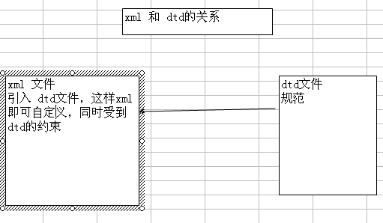

快速入门案例:
基本语法是:
<!ELEMENT 元素名 类型>

xml:

<?xml version="1.0" encoding="utf-8"?>
<!--引入dtd去约束该xml文件-->
<!DOCTYPE 班级 SYSTEM "myClass2.dtd">
<班级>
<学生>
<名字>周星驰</名字>
<年龄>23</年龄>
<介绍>学习刻苦</介绍>
</学生>
<学生>
<名字>林青霞</名字>
<年龄>32</年龄>
<介绍>是一个好学生</介绍>
</学生>
</班级>

myClass2.dtd
<!ELEMENT 班级 (学生+)>
<!ELEMENT 学生 (名字,年龄,介绍)>
<!ELEMENT 名字 (#PCDATA)>
<!ELEMENT 年龄 (#PCDATA)>
<!ELEMENT 介绍 (#PCDATA)>

完成校验的html
<html>
<head>
<!--自己编写一个简单的解析工具，去解析xml dtd 是否配套-->
<script language="javascript">
<!--
var xmldoc = new ActiveXObject("Microsoft.XMLDOM");
xmldoc.validateOnParse = "true";//开启校验
xmldoc.load("myClass2.xml");//指定校验哪个xml文件
document.writeln("错误信息是:"+xmldoc.parseError.reason+"<br/>");
document.writeln("错误的行是:"+xmldoc.parseError.line);

//-->
</script>
</head>
<body>
</body>
</html>

- dtd的细节
- dtd 的分类
内部 dtd
外部 dtd

内部DTD文档
<!DOCTYPE 根元素 [定义内容]>
外部DTD文档
<!DOCTYPE 根元素 SYSTEM "DTD文件路径">
- 在xml中引入dtd 有两种方法
- 引入本地 dtd
<!DOCTYPE 根元素 SYSTEM ‘地址’>
- 引入公共的 dtd
<!DOCTYPE 根元素 PUBLIC ‘地址’>

(2)
<!ELEMENT 元素名 类型>
类型:
EMPTY, ANY , #PCDATA
- dtd的修饰符

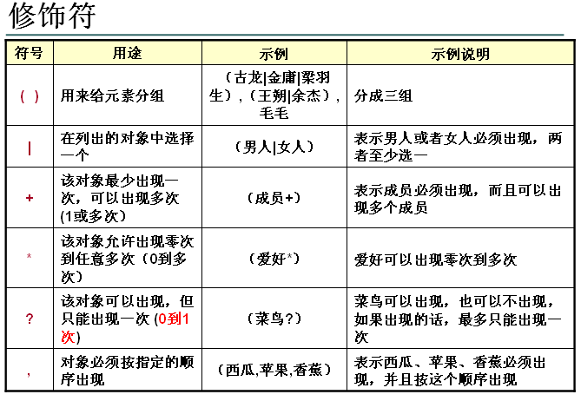
- 属性的细节

基本语法
<!ATTLIST 元素名
属性名 类型 特点
.....
>
- 类型有 五种:
CDATA 表示可以放入文本
ID 表示属性的值，不能重复,同时不要用数字开头.
IDREF/IDREFS 当一个元素的属性值，需要去引用另外一个ID ,则使用IDREF,如果希望引用多个，则使用IDREFS,请用空格隔开.
Enumerated 表示属性的值，只能是例举出了 比如
<!ATTLIST 学生
地址 CDATA #FIXED "北京"
学号 ID #REQUIRED
大哥 IDREFS #REQUIRED
性别 (男|女) #REQUIRED
>
ENTITY

- 属性的特点有四种
#REQUIRED 表示必须有
#IMPLIED 表示可以有
#FIXED “值” 表示如果有，则必须是什么
Default “值” 表示如果不指定，则默认.

- 实体(ENTITY)

就是实体用于为一段内容创建一个别名，以后在XML文档中就可以使用别名引用这段内容
了
java :
String str=”你好”;
定义str,在别的地方，我们使用str就可以访问到 ‘你好’

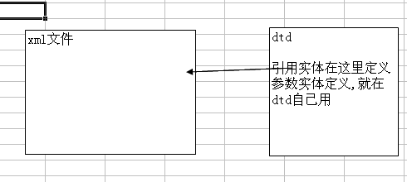

- 分类
引用实体
案例
在 dtd 中定义:
<!ENTITY mycopy "我的公司版权">
说明：最好把定义放在dtd的最后
在xml中使用
&mycopy;

参数实体

基本语法
<!ENTITY % 实体名字 ”实体内容”>
引用
%实体名字;
举例:
<!ELEMENT 班级 (学生*)>
<!ENTITY % myname "名字">
<!ELEMENT 学生 (%myname;,介绍,年龄)>
<!ATTLIST 学生
地址 CDATA #FIXED "北京"
学号 ID #REQUIRED
大哥 IDREFS #REQUIRED
性别 (男|女) #REQUIRED
>
<!ELEMENT %myname; (#PCDATA)>
<!ELEMENT 年龄 (#PCDATA)>
<!ELEMENT 介绍 (#PCDATA)>
<!ENTITY mycopy "我的公司版权">

学习dtd的目标：一般公司很少让程序员自己写 dtd,要求程序员看的懂dtd,同时可以根据给出的dtd,写出对应的xml

一个产品目录

<!ENTITY AUTHOR "John Doe">
<!ENTITY COMPANY "JD Power Tools, Inc.">
<!ENTITY EMAIL "jd@jd-tools.com">

<!ELEMENT CATALOG (PRODUCT+)>

<!ELEMENT PRODUCT
(SPECIFICATIONS+,OPTIONS?,PRICE+,NOTES?)>
<!ATTLIST PRODUCT
NAME CDATA #IMPLIED
CATEGORY (HandTool|Table|Shop-Professional) "HandTool"
PARTNUM CDATA #IMPLIED
PLANT (Pittsburgh|Milwaukee|Chicago) "Chicago"
INVENTORY (InStock|Backordered|Discontinued) "InStock">

<!ELEMENT SPECIFICATIONS (#PCDATA)>
<!ATTLIST SPECIFICATIONS
WEIGHT CDATA #IMPLIED
POWER CDATA #IMPLIED>

<!ELEMENT OPTIONS (#PCDATA)>
<!ATTLIST OPTIONS
FINISH (Metal|Polished|Matte) "Matte"
ADAPTER (Included|Optional|NotApplicable) "Included"
CASE (HardShell|Soft|NotApplicable) "HardShell">

<!ELEMENT PRICE (#PCDATA)>
<!ATTLIST PRICE
MSRP CDATA #IMPLIED
WHOLESALE CDATA #IMPLIED
STREET CDATA #IMPLIED
SHIPPING CDATA #IMPLIED>

<!ELEMENT NOTES (#PCDATA)>
xml...
<?xml version="1.0" encoding="utf-8"?>
<!DOCTYPE CATALOG SYSTEM 'product.dtd'>
<CATALOG>
<PRODUCT NAME="康师傅矿泉水" CATEGORY="HandTool" PARTNUM="abc" PLANT="Milwaukee" INVENTORY="Backordered">
<SPECIFICATIONS WEIGHT="800" POWER="600" >这里是细节</SPECIFICATIONS>
<PRICE>110</PRICE>
</PRODUCT>
</CATALOG>

- xml编程
为什么要学习xml编程(就是对xml文件进程crud操作)
1.xml作为数据传递，需要解析
2.xml作为配置文件，需要读取.
3.xml作为小型数据库.crud

在j2ee 技术中，主要是学习 java 对xml 操作 ，和 js 对 xml操作

目前有两种模式
dom 是 w3c 推出的标准
sax 是社区的标准

我们在授课中，主要讲三套api
dom sax dom4j

java 解析xml 【dom技术】 看原理:

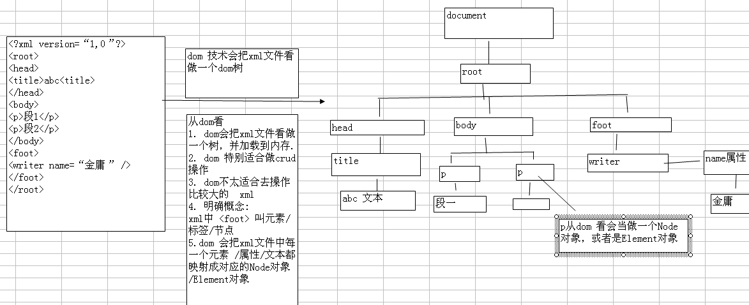

我们讲一个快速入门案例:
<?xml version="1.0" ?>
<班级>
<学生>
<名字>周星驰</名字>
<年龄>23</年龄>
<介绍>学习刻苦</介绍>
</学生>
<学生>
<名字>林青霞</名字>
<年龄>32</年龄>
<介绍>是一个好学生</介绍>
</学生>
</班级>

代码:（使用dom 去遍历xml文件和指定获取某个节点）
//具体的查询某个学生的信息(显示第一个学生的所有信息)
//请考虑如何获取某个元素的属性值,(取出)
public static void read(Document doc){

NodeList nl=doc.getElementsByTagName("学生");
//取出第一个学生
Element stu=(Element) nl.item(0);
System.out.println("学生的性别是"+stu.getAttribute("sex"));
Element name=(Element) stu.getElementsByTagName("年龄").item(0);
System.out.println(name.getTextContent());
//System.out.println("发现"+nl.getLength());

}

//遍历该xml文件
public static void list(Node node){
if(node.getNodeType()==node.ELEMENT_NODE){
System.out.println("名字"+node.getNodeName());
}
//取出node的子节点
NodeList nodeList=node.getChildNodes();
for(int i=0;i<nodeList.getLength();i++){
//再去显示
Node n=nodeList.item(i);
list(n);
}

}

下面的是使用dom 取添加一个新的元素:
//添加一个学生到xml文件中
public static void add(Document doc) throws Exception{

//创建一个新的学生节点
Element newStu=doc.createElement("学生");
//添加一个属性值
newStu.setAttribute("sex", "男");
Element newStu_name=doc.createElement("名字");
newStu_name.setTextContent("小明2");
Element newStu_age=doc.createElement("年龄");
newStu_age.setTextContent("34");
Element newStu_intro=doc.createElement("介绍");
newStu_intro.setTextContent("这是一个好孩子");
newStu.appendChild(newStu_name);
newStu.appendChild(newStu_age);
newStu.appendChild(newStu_intro);

//把新的学生节点添加到根元素
doc.getDocumentElement().appendChild(newStu);

//得到TransformerFactory
TransformerFactory tff=TransformerFactory.newInstance();
//通过TransformerFactory 得到一个转换器
Transformer tf=tff.newTransformer();
tf.transform(new DOMSource(doc), new StreamResult("src/classes.xml"));

}

- 删除某个元素或者是某个属性
//删除一个元素(删除小明2学生)
public static void del(Document doc) throws Exception{

//首先要找到这个学生
//Node node= doc.getElementsByTagName("学生").item(0);
//node.getParentNode().removeChild(node);
//删除学生的sex属性
Element node= (Element) doc.getElementsByTagName("学生").item(0);
node.removeAttribute("sex");

//更新xml
//得到TransformerFactory
TransformerFactory tff=TransformerFactory.newInstance();
//通过TransformerFactory 得到一个转换器
Transformer tf=tff.newTransformer();
tf.transform(new DOMSource(doc), new StreamResult("src/classes.xml"));
}
//更新操作
//更新元素(把第一个学生的名改成 宋江)
public static void upd(Document doc) throws Exception{

//找到
Element node=(Element) doc.getElementsByTagName("学生").item(0);
Element node_name=(Element) node.getElementsByTagName("名字").item(0);
node_name.setTextContent("宋江");
//node_name.setAttribute("sex", arg1)
//更新xml
//得到TransformerFactory
TransformerFactory tff=TransformerFactory.newInstance();
//通过TransformerFactory 得到一个转换器
Transformer tf=tff.newTransformer();
tf.transform(new DOMSource(doc), new StreamResult("src/classes.xml"));
}

- sax技术
单说面试题: 说请下下面的代码会出现什么问题?
byte bytes[]=new byte[1024*1024*1000];
bytes[0]=0;
System.out.println(bytes[0]);
实际考察你会不会 指定 jvm启动的 内存大小:
答： jvm机启动时有一个默认大小 jdk5.0 64m, 如果我们希望改变jvm机启动的内存大小可以通过修改 –Xmx?m 来处理 ?可以自己指定

1.为什么会出现sax技术
因为dom技术，会把整个xml文件加载到内存中，这样如果 xml过大，则可能会出现内存溢出.
- sax技术可以在不加载全部 xml 文件时，就可以解析xml文档,看一个原理图:
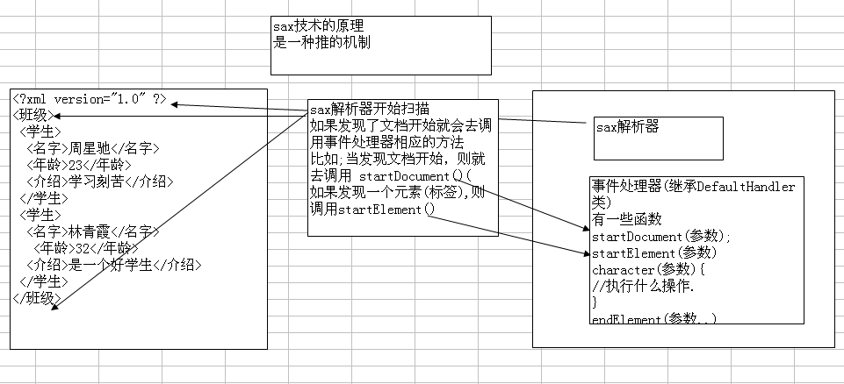

sax技术的案例:
package com.sax.test;
import javax.xml.parsers.*;
import org.xml.sax.Attributes;
import org.xml.sax.SAXException;
import org.xml.sax.helpers.DefaultHandler;
public class Sax1 {
//使用sax技术去解析xml文件.myclasses2.xml
public static void main(String[] args) throws Exception, SAXException {
// TODO Auto-generated method stub
//1.创建SaxParserFactory
SAXParserFactory spf=SAXParserFactory.newInstance();
//2.创建SaxParser 解析器
SAXParser saxParser=spf.newSAXParser();
//3 把xml文件和事件处理对象关联
saxParser.parse("src/myclasses2.xml",new MyDefaultHandler2() );
}
}
//请思考，如何只显示学生的名字和年龄
class MyDefaultHandler2 extends DefaultHandler{
private boolean isName=false;
private boolean isAge=false;
@Override
public void characters(char[] ch, int start, int length)
throws SAXException {
// TODO Auto-generated method stub
String con=new String(ch,start,length);
if(!con.trim().equals("")&&(isName||isAge)){
System.out.println(con);
}
isName=false;
isAge=false;
//super.characters(ch, start, length);
}
@Override
public void endDocument() throws SAXException {
// TODO Auto-generated method stub
super.endDocument();
}
@Override
public void endElement(String uri, String localName, String name)
throws SAXException {
// TODO Auto-generated method stub
super.endElement(uri, localName, name);
}
@Override
public void startDocument() throws SAXException {
// TODO Auto-generated method stub
super.startDocument();
}
@Override
public void startElement(String uri, String localName, String name,
Attributes attributes) throws SAXException {
// TODO Auto-generated method stub
if(name.equals("名字")){
this.isName=true;
}else if(name.equals("年龄")){
this.isAge=true;
}
}
}
//定义事件处理类
class MyDefaultHandler1 extends DefaultHandler{
//发现文档开始
@Override
public void startDocument() throws SAXException {
// TODO Auto-generated method stub
System.out.println("startDocument()");
super.startDocument();
}
//发现xml文件中的一个元素
@Override
public void startElement(String uri, String localName, String name,
Attributes attributes) throws SAXException {
// TODO Auto-generated method stub
System.out.println("元素名称="+name);
}
//发现xml文件中的文本
@Override
public void characters(char[] ch, int start, int length)
throws SAXException {
String con=new String(ch,start,length);
//显示文本内容:
if(!con.trim().equals("")){
System.out.println(new String(ch,start,length));
}
}
//发现xml文件中一个元素介绍</xx>
@Override
public void endElement(String uri, String localName, String name)
throws SAXException {
// TODO Auto-generated method stub
super.endElement(uri, localName, name);
}
//发现文档结束
@Override
public void endDocument() throws SAXException {
// TODO Auto-generated method stub
System.out.println("endDocument()");
super.endDocument();
}
}

对sax说明:
1. sax主要用于对xml文件解析(读取),不能去修改，删除，添加元素
2. sax 是推机制，把发现的内容告诉程序员(函数),程序员可以自己决定如何处理

- dom4j（jdom）
      - 为什么有dom4j
dom 缺点 ： 比较耗费内存
sax缺点: 只能对xml进行读取，但是不能去 修改，添加，删除.
dom4j :既可以提高效率，同时也可以进行crud
特别说明: 因为dom4j不是sun公司的产品，所以我们开发dom4j需要引入jar包.

- 快速入门 如何适用dom4j技术对xml文件进程(crud)操作

  - xpath的必要性
为了我们根据方便的访问的某个节点，我们可以使用xpath技术,当使用xpath后，就可以非常方便的读取到指定节点,xpath往往是结合dom4j一并使用.
说明：如果要使用xpath 则需要引入一个新的包: 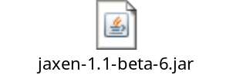

原理图:
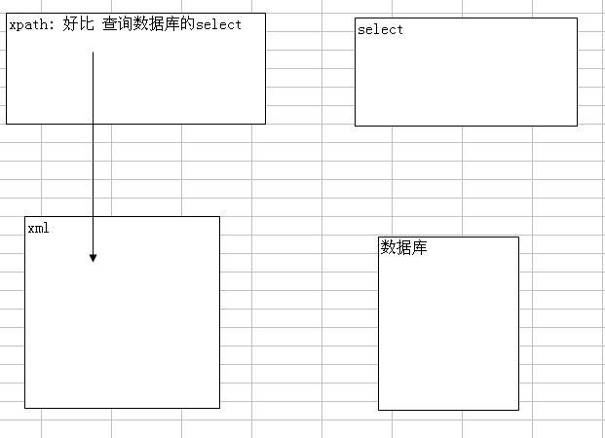

特别说明:

//@id
选择所有的id属性
<AAA>
<BBB id = "b1"/>
<BBB id = "b2"/>
<BBB name = "bbb"/>
<BBB/>
</AAA>

如果我们通过 //@id 取回的节点类型是 Attribue,不是Element
用法:
//3.可以使用xpath随心读取
List e=document.selectNodes("//@id");//返回多个元素
System.out.println(((Attribute)e.get(1)).getText());

注意:xpath 是可以任意组合:
比如:
<?xml version="1.0" encoding="utf-8"?>
<AAA>
<BBB id = "b1">
<CCC>
<KKK>k2</KKK>
</CCC>
<CCC>
<KKK>k1</KKK>
</CCC>
</BBB>
<BBB id = "b2"/>
<BBB name = "bbb"/>
<BBB/>
</AAA>
要找到 <KKK>k2</KKK>
xpath 应该这样写 ： /AAA/BBB[1]/CCC[1]/KKK

案例:
package com.dom4jxpath.test;

import java.util.List;

import org.dom4j.*;
import org.dom4j.io.*;

public class Test1 {

//dom4j 配合 xpath案例
public static void main(String[] args) throws Exception {
// TODO Auto-generated method stub
//1.得到SAXReader 解析器
SAXReader saxReader =new SAXReader();
//2.指定去解析哪个文件
Document document = saxReader.read("src/com/dom4jxpath/test/test.xml");

//3.可以使用xpath随心读取
List e=document.selectNodes("/AAA/BBB[1]/CCC[1]/KKK");//返回多个元素 document.selectSingleNode
System.out.println(((Element)e.get(0)).getText());
//System.out.println(((Attribute)e.get(1)).getText());

//如果我们确定只有一个Node,元素则可以使用selectSingleNode
//Element e2=(Element) document.selectSingleNode("/AAA/BBB[last()]");
//System.out.println(e2.getText());
}

}
作用: 用dom4j+xpath 完成学生课程维护系统.

